2.3u2s2

Lets play

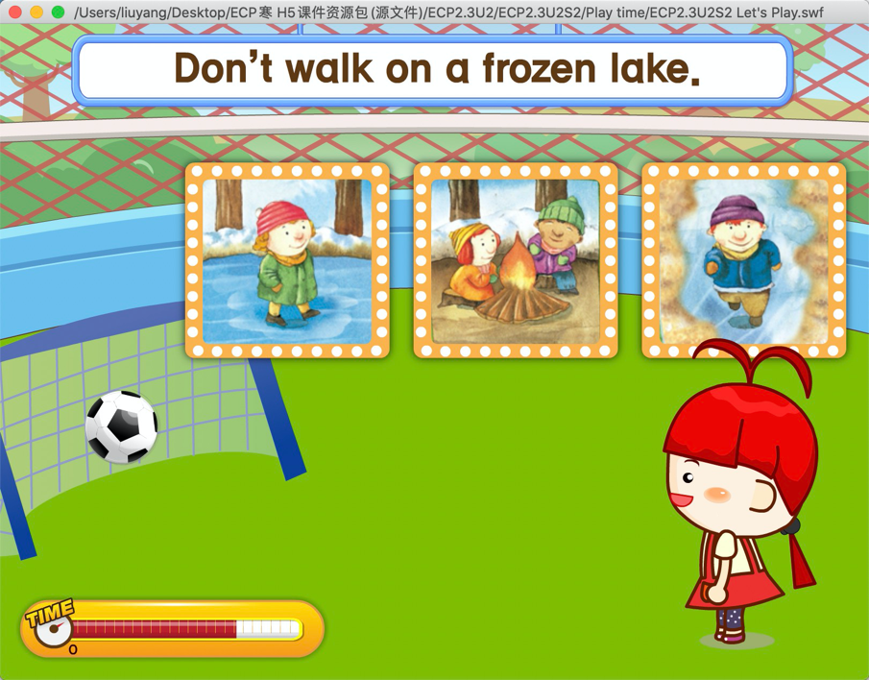

1. 背景
2. 三张选项图（边框和图可以出在一起）
3. 顶部的题版（不要字）
4. 动画（待机、 踢进 - 跳 - 笑、 没踢进 - 哭）

Read & stick

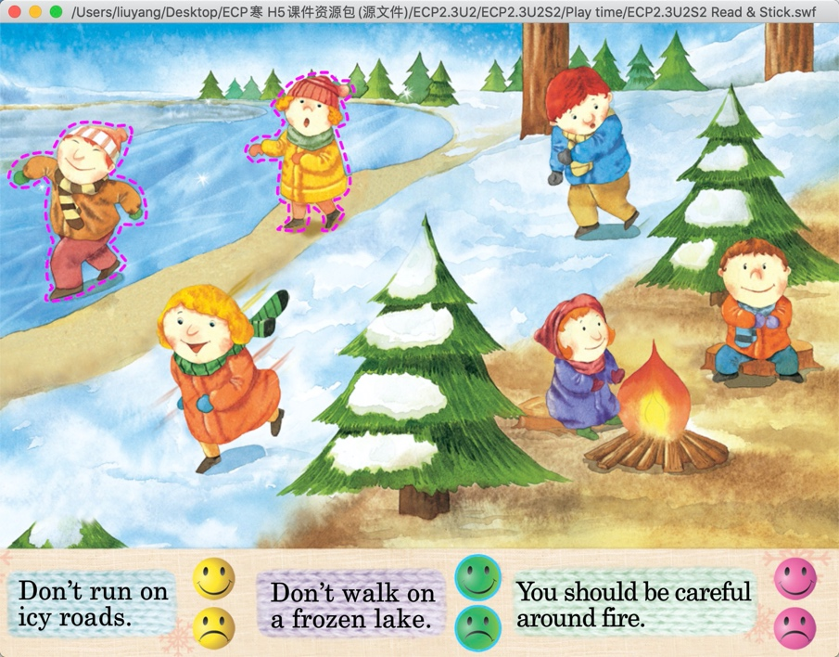

1. 背景图
2. 六个孩子的动作序列帧
3. 六个孩子的红色边框
4. 火的动画序列帧
5. 六个表情资源

Stick say

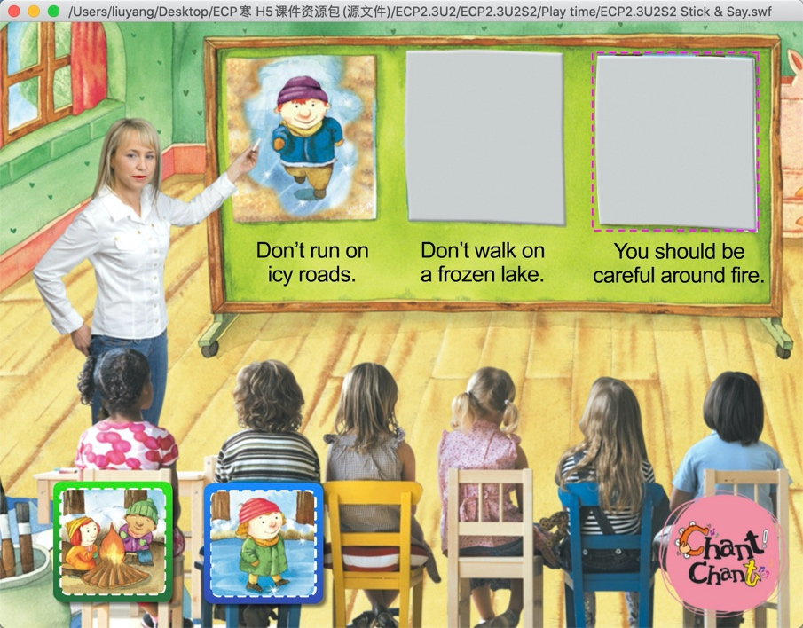

1. 背景图
2. 底部三个选项图
3. 三个灰色遮罩
4. 黑板区域的三个动作序列帧
5. 老师说话的动作序列帧